中華民國跆拳道協會道館、訓練站、訓練中心申請表
裝
訂
線
申請日期： 年 月 日 □新申請□變更□補發字號： 跆館字第 號
所屬委員會 | 跆拳道委員會 |  |  |  |  |  |  |  | 總教練  二吋相片  實貼一張  浮貼一張
道館、訓練站、訓練中心名稱
設立地址 | 郵遞區號
通訊地址 | 郵遞區號
網址 |  |  | Ｅmail
負責人姓名 |  |  | 電 話 |  |  | （ ）
總教練教練 |  |  | 電 話 |  |  | （ ）
身份證字號 |  |  | 道館電話 |  |  | （ ）
出生日期 | 年 月 日 |  | 行動電話
目前段位 | 段 段號： |  | 助理教練姓名  教練級數證號 |  |  | 段 姓名：  級教練證號：
教練級數 | 級 證號： |  | 助理教練姓名  教練級數證號 |  |  | 段 姓名：  級教練證號：
委員會審查意見 |  |  | 全國跆協審查意見
委員會關防  主任委員簽章： |  |  | □入會費5,000元(含年費)  □設立地點 □段位資格 □教練資格 □其它資料 □變更/補發費用300元  意見：  審核通過日期： 年 月 日
 |  |  | 晉段組 |  | 會計 |  |  | 副長秘書 |  |  | 秘書長
備註：一、申請團體會員須經委員會審查無誤並加蓋關防。 二、設館名稱統一跆拳道館、訓練站、訓練中心。三、總教練，助理教練請附上段證、教練證影本備查。四、繳費方式請以郵政劃撥方式帳號: 50400821 戶名:中華民國跆拳道協會。五、若要變更總教練或負責人，需雙方簽名同意書證明。
一、申請道舘團體會員帳號

- 進入中華民國跆拳道協會官網(http://www.tpetkd.org.tw/m/)
- 點此進入[會員專區]
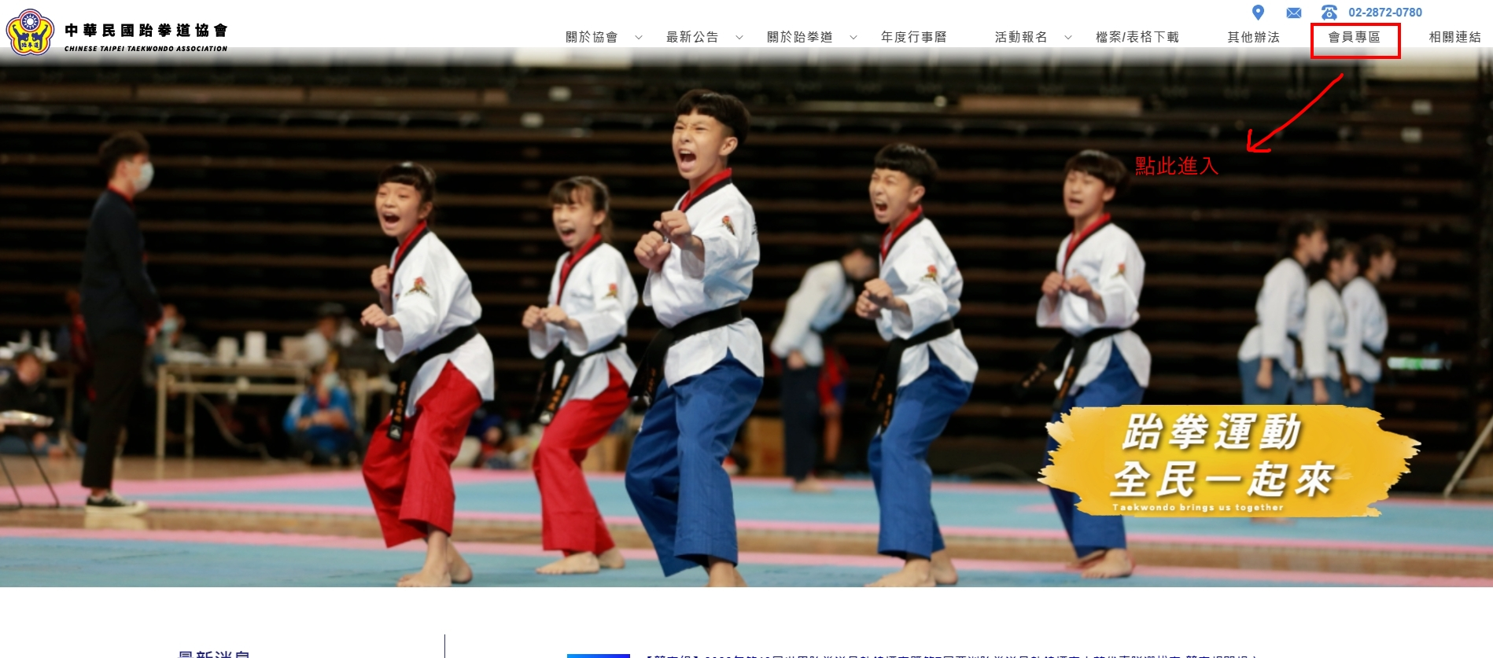
3、點選註冊單位帳號
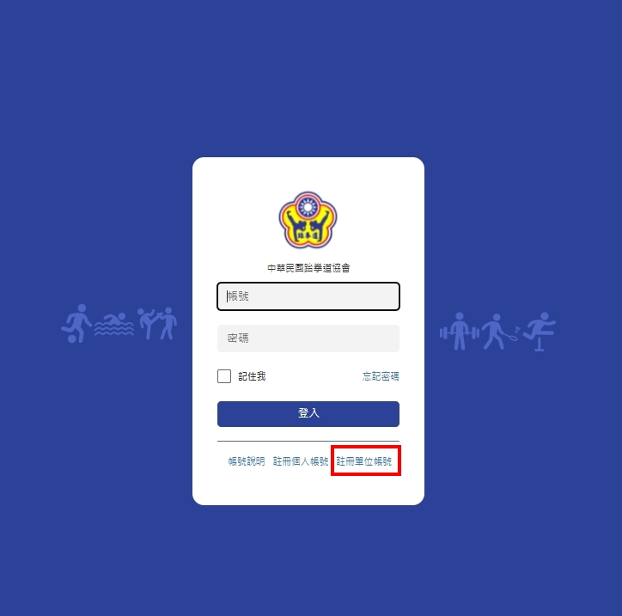
4、點選[申請道館、訓練站]
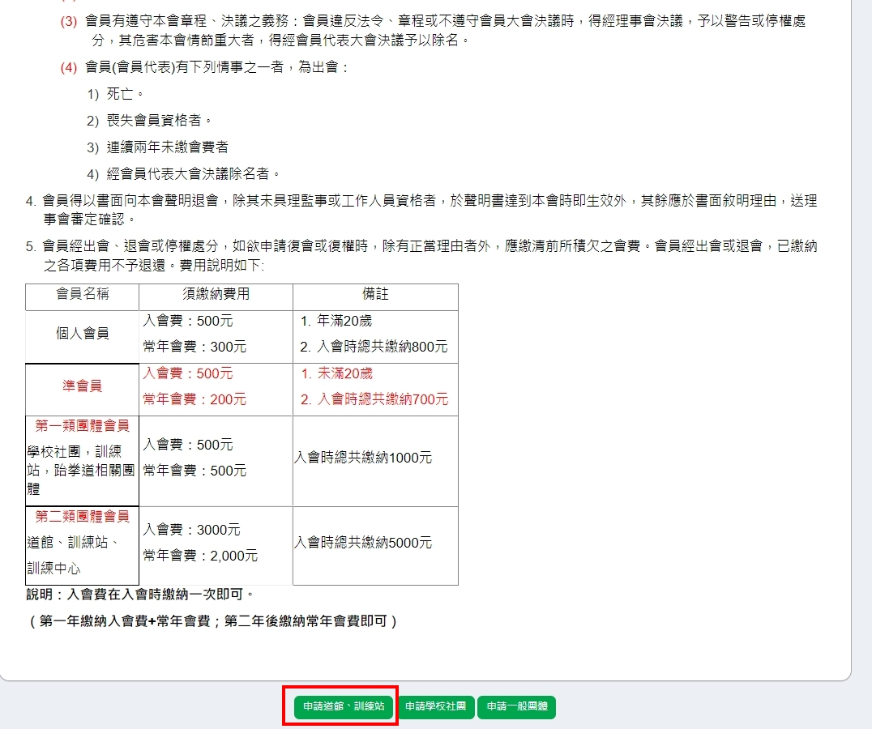

二、繳費方式

中華民國跆拳道協會-會員繳費方式
步驟1：進入本會首頁點選會員專區頁點，後系統連結至會員系統。
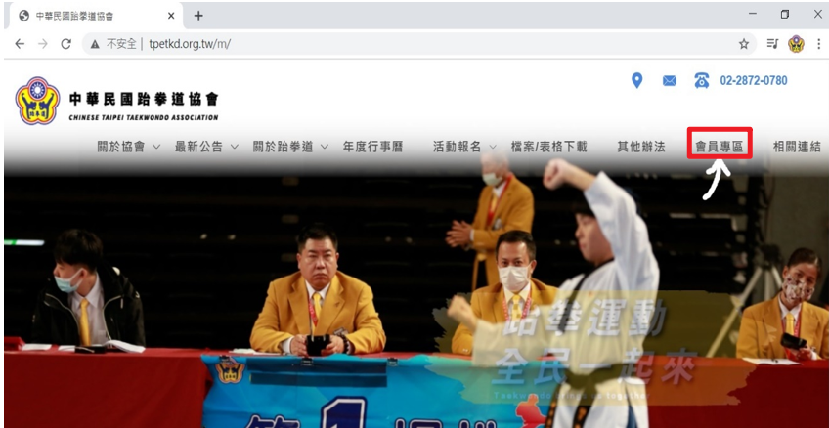
步驟2：於會員系統登入畫面輸入帳號密碼：1
個人會員：帳號身分證號碼；密碼身分證號碼後四碼
團體會員：帳號協會編號(EX: G00001)；密碼(預設:1234)
團體會員帳號下載連結:https://act.innosoft.com.tw/cta/DownloadMeetingFile.aspx?fileid=7B1C48129F154B44B5A3BFC63B34E9B1&t=20210311
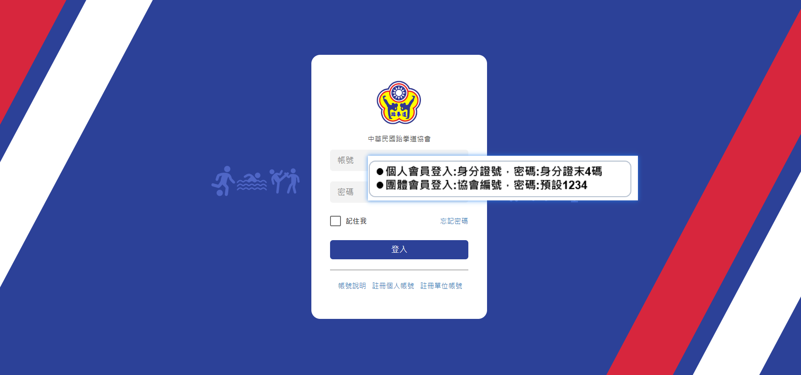

步驟3：登入系統後進入個人主頁，點選待繳費紀錄：
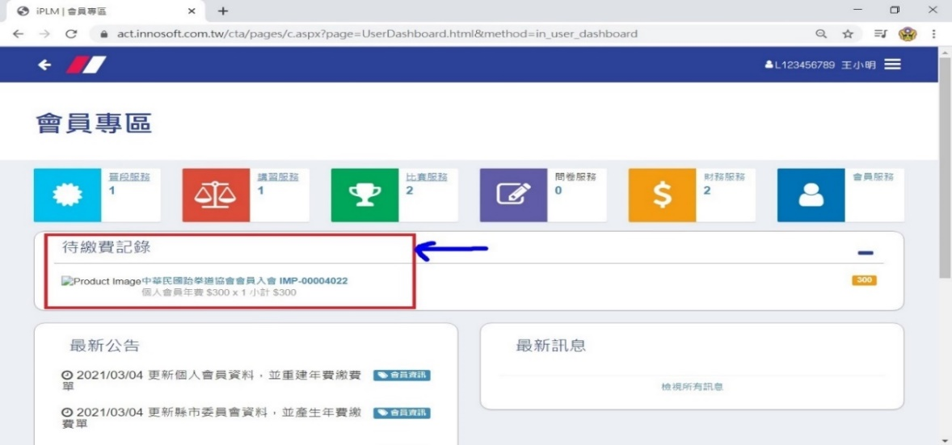
步驟4：繳款方式分3種選擇
- 紙本繳費：
- 點選列印繳費單
- 完成繳費後系統將於半小時後顯示繳費狀態為已繳費
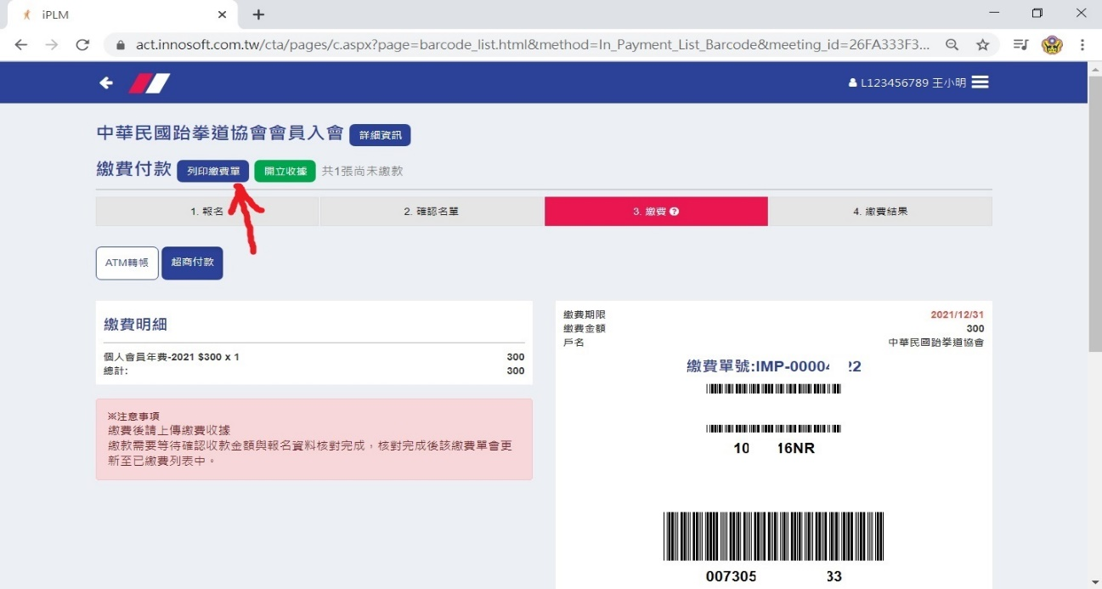

- 持紙本繳費單至附近超商繳費
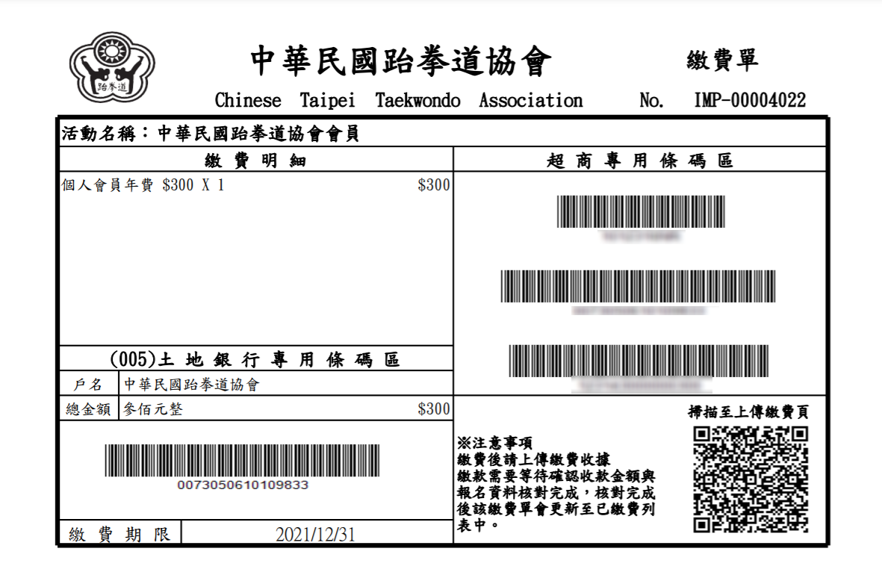
- 便利商店繳費：
- 至四大超商，手機出示條碼供超商人員刷讀。
- 完成繳費後系統將於兩個工作天後顯示繳費狀態為已繳費。
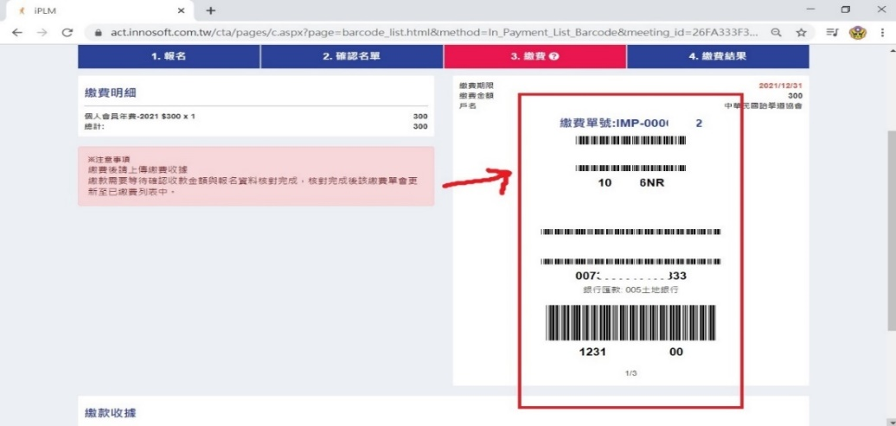

- ATM轉帳：
- 依據所產生之專屬帳號至就近提款機/線上網銀轉帳。
- 完成繳費後系統將於半個小時後顯示繳費狀態為已繳費。
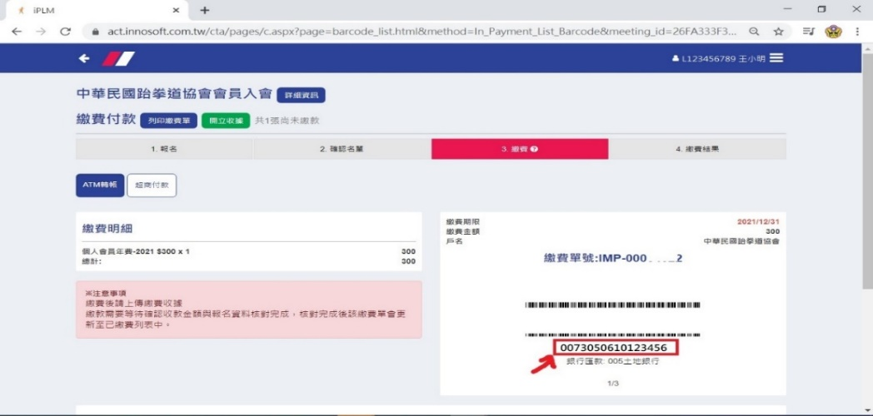

步驟5：繳費完成後，可將單據拍照上傳備查，並可於系統列印收據
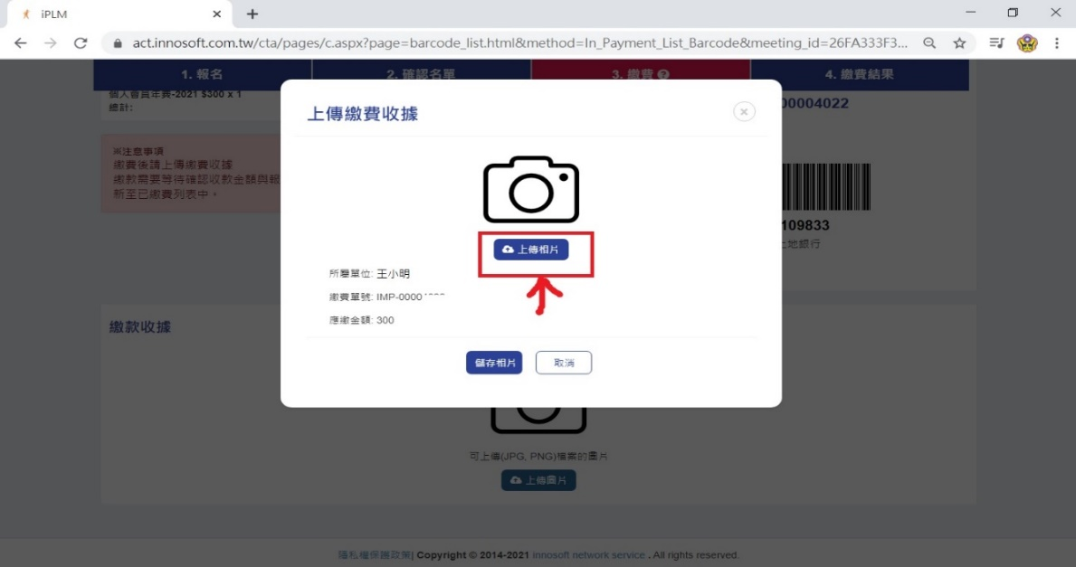

步驟6：收據列印
  - 點選上方繳費結果點選繳費單中開立收據下載檔案後列印
